Федеральное государственное автономное образовательное учреждение высшего образования «Пермский национальный исследовательский политехнический университет», ПНИПУ

ЛАБОРАТОРНАЯ РАБОТА

Свойства Отношений

Выполнил: студент группы РИС-23-3б

Буковский Денис Владимирович

Проверила: старший преподаватель ИТАС

Рустамханова Гульшат Ильдаровна

Пермь 2024

**Постановка задачи**

Разработать программу для анализа свойств бинарных отношений, заданных матрицами. Программа должна определять рефлексивность, транзитивность, симметричность и связность отношений.

**Функциональные требования**

* Анализ свойств: рефлексивность, транзитивность, симметричность, связность
* Ввод матриц: три способа - случайная генерация, ручной ввод, загрузка из файла
* Вывод результатов: подробный анализ всех свойств отношения
* Сохранение результатов: запись матрицы в файл

**Архитектура решения**

Программа реализована в модульной структуре.

Основные модули:

* main.py - точка входа
* utils.py - координация анализа и вывода
* RelationChecker.py - логика проверки свойств отношений
* MatrixInput.py - операции ввода-вывода матриц

Ключевые методы и классы:

Класс RelationChecker:

* check_reflexivity() - проверка рефлексивности
* check_transitivity() - проверка транзитивности
* check_symmetry() - проверка симметричности
* check_connectivity() - проверка связности

Класс MatrixInputHandler:

* Поддержка трех способов ввода матриц
* Валидация входных данных
* Работа с файловой системой

Алгоритмы проверки свойств

1. Рефлексивность: проверка главной диагонали
2. Транзитивность: проверка условия (aRb ∧ bRc) → aRc
3. Симметричность: анализ соответствия элементов относительно главной диагонали
4. Связность: проверка наличия связи между всеми парами элементов

Особенности реализации

* Обработка граничных случаев и ошибок ввода
* Четкое разделение ответственности между классами
* Удобный текстовый интерфейс
* Поддержка различных форматов ввода данных

Программа обеспечивает полный анализ бинарных отношений с наглядным представлением результатов и гибкой системой ввода данных.

**Скриншоты**

Ниже представлены скриншоты работы программы:

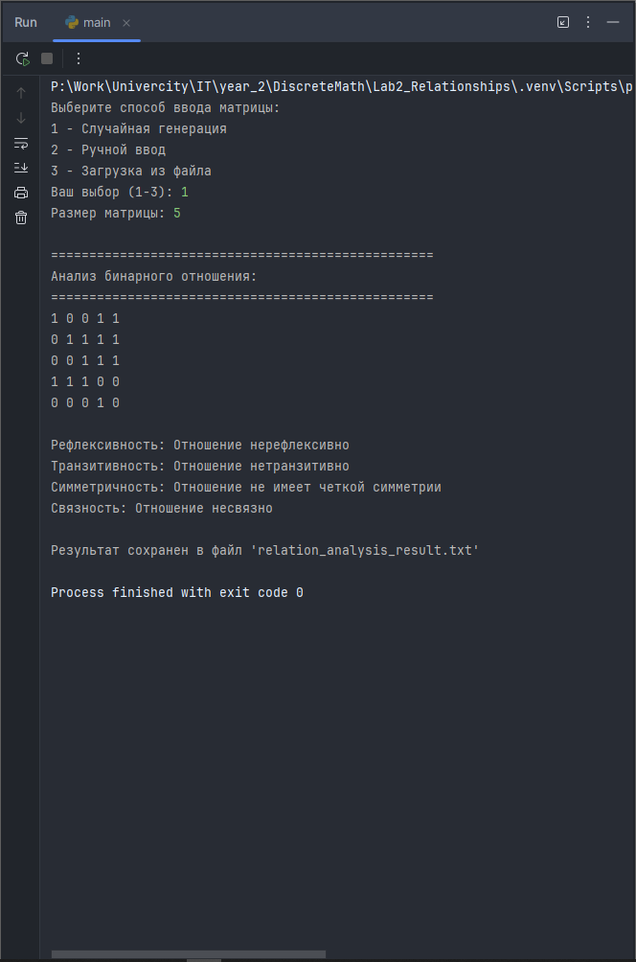 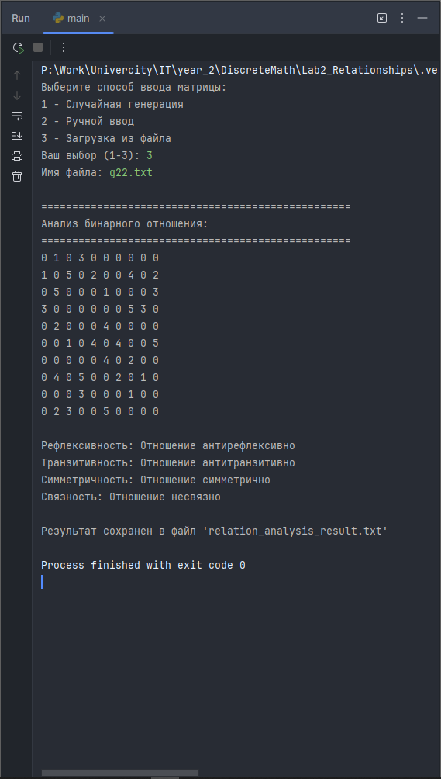

**Листинг**

Листинг программы доступен по ссылке:

<https://github.com/buksnet/DiscreteMath_Year2/tree/main/Lab2_Relationships>